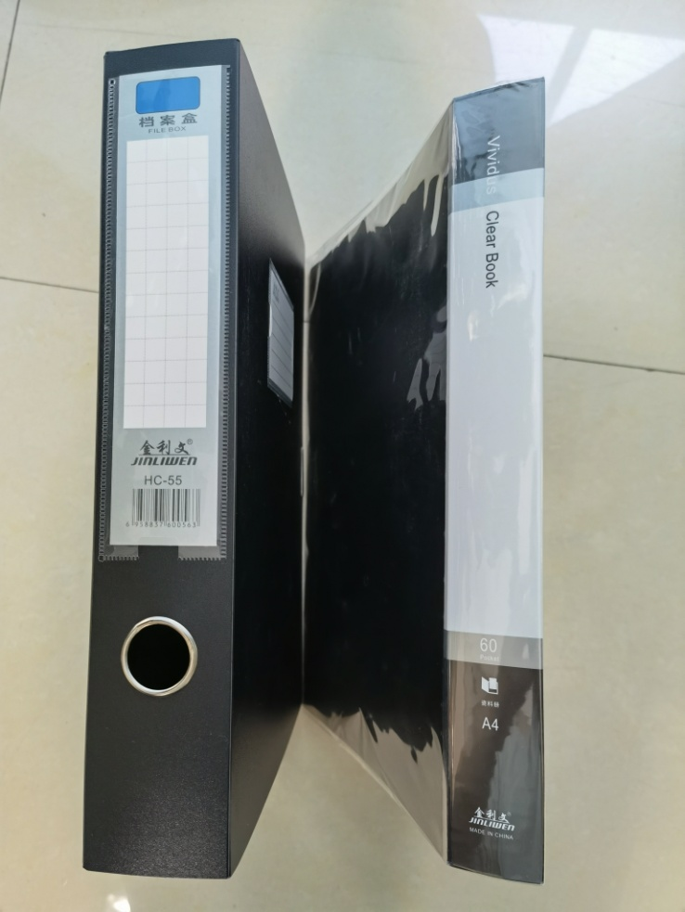

**资料外壳**  **资料放置于文件册内**

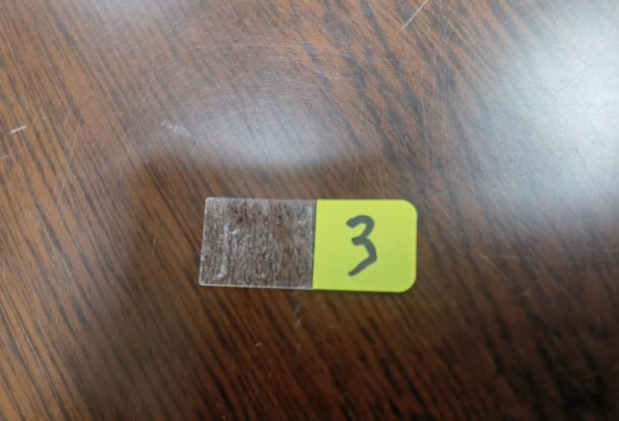

**用索引贴标清楚目录中的序号**

**因粘性考虑，请必须使用此款索引贴**